2019年全国大学生电子设计竞赛设计报告

【本科组】

D题：**简易电路特性测试仪设计报告**



**2019年8月10日**

**简易电路特性测试仪设计报告**

**摘要** 设计采用STM32单片机XXXX为控制中心，控制DDS函数信号发生器产生测试需要的正弦交流小信号（信号幅值10-20mV），接入放大电路输入端，使放大电路处于正常放大工作状态。在基本要求实现部分，我们分别采用了串电阻法测输入电阻、加负载法测输出电阻，并同时实现了放大电路的电压增益的测量。为了获得放大电路的幅频特性，我们用单片机控制DDS输出扫频信号，频率从1kHz开始，以10kHz的速度递增进行扫频，依次测出电压增益（Au）随频率（f）变化的关系，并用LCD液晶显示屏实时显示出来，直到找到中频电压增益的0.707倍所对应的频率点（即上限截止频率）为止。

为了判断电路故障点，我们首先通过在电路正常工作的情况下，逐一将R1～R4开路或短路、C1～C4开路、C1～C4增大到两倍，分别通过测试输入电阻、输出电阻、幅频特性的变化情况，得到经验参数；当电路实际出现上述变化时，根据经验数据库来进行对比，从而做出判断并将故障情况在LED中显示出来。

通过实验测试表明，我们的测试方案正确，达到了题目对输入电阻、输出电阻、电压增益、幅频特性的测量要求，基本能准确实现对故障的判断，每次故障判断的速度未超过2秒。

关键词：STM32单片机 串电阻法测输入电阻 加负载法测输出电阻 幅频特性

**目 录**

1 课题分析 1

1.1课题任务 1

1.2 技术指标及要求 1

1.3 任务分析 2

2 方案设计 2

2.1 系统总体设计方案 2

2.2 输入电阻及输出电阻测试方案 3

3 硬件电路设计 4

3.1 被测主电路制作 4

3.2 输入电阻测量电路设计 4

3.3 输出电阻测量及采样控制电路设计 6

3.4 单片机控制及LCD显示电路设计 7

4 软件设计 8

4.1 主程序流程图 8

4.2 输入电阻、输出电阻、电压增益测量子程序 8

4.3 幅频特性测试子程序 8

4.4 故障诊断子程序 8

5 调试与参数测定 10

5.1 系统调试方法 10

5.2 系统测试结果 10

6 总结 11

7 附录 11

附录1：系统总电路图 11

附录2：源程序代码 11

参考文献 11

**简易电路特性测试仪设计报告**

# 1 课题分析

## 1.1课题任务

设计并制作一个简易电路特性测试仪。用来测量特定放大器电路的特性，进而判断该放大器由于元器件变化而引起故障或变化的原因。该测试仪仅有一个输入端口和一个输出端口，与特定放大器电路连接如图 1 所示。

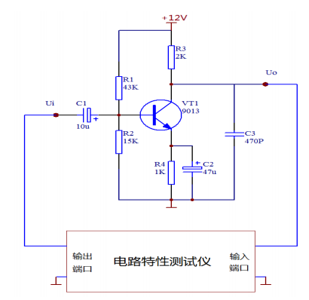

图 1 特定放大器电路与电路特性测试仪连接图

制作图 1 中被测放大器电路，该电路板上的元件按图 1 电路图布局，保留元件引脚，尽量采用可靠的插接方式接入电路，确保每个元件可以容易替换。电路中采用的电阻相对误差的绝对值不超过 5%，电容相对误差的绝对值不超过 20%。晶体管型号为 9013，其 β 在 60~300 之间皆可。电路特性测试仪的输出端口接放大器的输入端 Ui, 电路特性测试仪的输入端口接放大器的输出端 Uo。

## **1.2 技术指标及要求**

**1、基本要求**

（1） 电路特性测试仪输出 1kHz 正弦波信号，自动测量并显示该放大器的输入电阻。输入电阻测量范围 1kΩ~50kΩ，相对误差的绝对值不超过10%。

（2） 电路特性测试仪输出 1kHz 正弦波信号，自动测量并显示该放大器的输出电阻。输出电阻测量范围 500Ω~5kΩ，相对误差的绝对值不超过10%。

（3） 自动测量并显示该放大器在输入 1kHz 频率时的增益。相对误差的绝对值不超过 10%。

（4） 自动测量并显示该放大器的频幅特性曲线。显示上限频率值，相对误差的绝对值不超过 25%。

**2、发挥部分**

（1） 该电路特性测试仪能判断放大器电路元器件变化而引起故障或变化的原因。任意开路或短路 R1~R4 中的一个电阻，电路特性测试仪能够判断并显示故障原因。

（2） 任意开路 C1~C3 中的一个电容，电路特性测试仪能够判断并显示故障原因。

（3） 任意增大 C1~C3 中的一个电容的容量，使其达到原来值的两倍。电路特性测试仪能够判断并显示该变化的原因。

（4） 在判断准确的前提下，提高判断速度，每项判断时间不超过 2 秒。

（5） 其他。

## **1.3 任务分析**

本题目的任务是对一个单管共射极放大电路的主要特性参数测试仪器的设计。由于题目明确要求放大电路与测试仪只能通过这两个端口相连接，不得随意添加其它测试点或端口，因此，可检测的电路参数只有输入、输出两个端口的电压和电流，待测试的其他参数只能通过这些可测试到的参数通过计算或变换得到。因此，为了测试输入电阻、输出电阻，必须要在可控改变输入输出连接情况下，分别测试输入输出的电压和电流，从而达到计算输入输出电阻的目的。

对于输入侧而言，由于输入信号是毫伏级微小信号，采样电路拟采用仪用放大电路进行采样；输出侧由于没有加隔直耦合电容，因此输出是在直流工作点的基础上叠加了一个放大的正弦交流信号，最大值可能达到接近12V，最小值在0V以上，因此直接可以采用大电阻并联在输出端分压采样即可。

对于幅频特性的测试，由于要进行实时的幅频特性曲线显示，因此必须要用到单片机控制信号发生器进行扫频输出，计算并得到幅频特性并送LCD显示。

本题发挥部分的要求，主要是对电路故障状态及位置的判断，由于也不能添加其它工作点的测试，只能通过输入输出端口所测得的电流、电压的采样结果和幅频特性的变来做出判断。

# **2 方案设计**

## **2.1 系统总体设计方案**

通过对题目的任务分析，我们拟采用STM32单片机为控制器，控制DDS信号发生器产生正弦交流信号为放大电路提供输入信号源，再采用仪用放大器对放大电路的交流净输入信号进行采样，采用高阻的分压电路对输出电压进行采样。用LCD显示器实时显示输入电阻、输出电阻、电压增益、幅频特性、故障状态等。方案框图如图2所示。

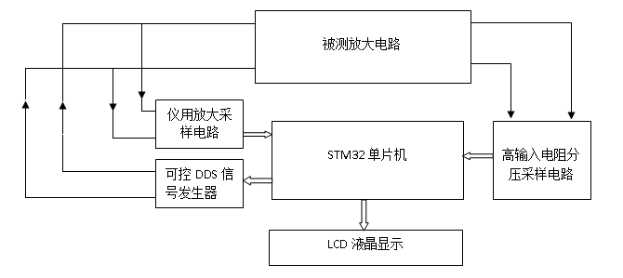

图2 设计方案方框图

## **2.2 输入电阻及输出电阻测试方案**

单管小信号放大电路的小信号交流等效电路模型可以等效成图3中方框中的部分的二端口网络。

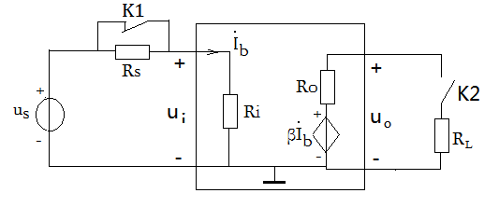

图3 单管共射极放大电路小信号工作模型时Ri和Ro的测试方法示意图

上图中，为了测出输入电阻，可以用一个开关K1来控制接入一个电阻Rs，测出接入Rs前后的电压Ui值（Us和Ui）即可用公式（1）来计算输入电阻。

 （1）

测试输出电阻时，在输出端用开关K2接入一负载电阻RL，测试RL接入前后Uo的值（设分别为Uoc和Uo），则可以用公式（2）计算得到输出电阻。

 （2）

# **3 硬件电路设计**

## **3.1 被测主电路制作**



图4 被测主电路原理图

考虑题目设计基本要求和发挥部分的要求，图中各元器件要能方便更换或短路、开路等故障的设置，因此，在PCB设计中，我们将图中各元器件均用可靠性较好、能方便元器件插拔的接插件设计，如图5所示。



图5 被测主电路PCB设计

## **3.2 输入电阻测量电路设计**

根据任务要求，为了能采用2.2节所述方法自动测试输入电阻，我们采用一个DC5V的直流继电器的常闭触头来控制RS1是否接入电路，而继电器由单片机发出指令，由三极管8050来驱动，通过控制它的通断前后，由高输入阻抗的仪用放大器进行采样放大后再送入单片机进行处理，通过算法来得到放大器的净输入信号的大小。

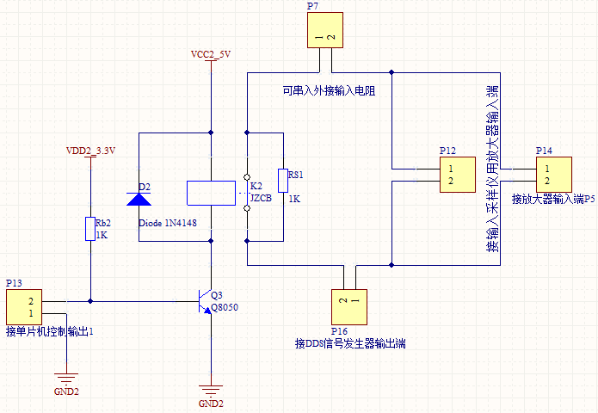

图6 输入电阻测量控制电路



图7 输入电阻测量控制PCB设计

## **3.3 输出电阻测量及采样控制电路设计**

输出电阻的采样控制电路与输入电阻的控制方法类似。为了能采用2.2节所述方法自动测试输出电阻，我们采用一个DC5V的直流继电器的常开触头来控制RL是否接入电路，而继电器由单片机发出指令，由三极管8050来完成驱动，通过控制RL接入前后，分别测试放大器输出端的电压，采用公式（2），由程序计算得到输出电阻。由于放大器的输出电压未通过隔直电容滤掉直流成分，因此输出电压均在0V以上的正电压，可直接由分压电路采样，直接送入单片机进行AD转换即可。



图8 输出电阻测量控制及采样电路



图9 输出电阻测量控制电路PCB

## **3.4 单片机控制及LCD显示电路设计**

# **4 软件设计**

## **4.1 主程序流程图**

开始

电路上电后，放大电路处于正常放大工作状态，单片机上电复位，等待接受命令

有键按下？否

N

Y

读取键值T1~T5

调用测输入电阻子程序

调用测输出电阻子程序

调用测电压增益子程序

调用测幅频特性子程序

调用故障诊断子程序

将测得参数送入LCD显示

00001

00010

00100

01000

10000

图10 主程序流程图

## **4.2 输入电阻、输出电阻、电压增益测量子程序**

## **4.3 幅频特性测试子程序**

## **4.4 故障诊断子程序**

# **5 调试与参数测定**

## **5.1 系统调试方法**

## **5.2 系统测试结果**

**5.2.1 输入电阻、输出电阻、电压增益的测试结果**

**表1 输入电阻测试表格**

|  |  |  |  |
| --- | --- | --- | --- |
| **串入Rs** | **Us** | **Ui** | **Ri** |
|  |  |  |  |
|  |  |  |  |
|  |  |  |  |
|  |  |  |  |
|  |  |  |  |

**表2 输出电阻测试表格**

|  |  |  |  |
| --- | --- | --- | --- |
| **串入RL** | **Uoc** | **Uo** | **Ro** |
|  |  |  |  |
|  |  |  |  |
|  |  |  |  |
|  |  |  |  |
|  |  |  |  |

**表3 电压增益测试表格**

|  |  |  |
| --- | --- | --- |
| **Ui** | **Uo** | **Au** |
|  |  |  |
|  |  |  |
|  |  |  |
|  |  |  |
|  |  |  |

**5.2.2 幅频特性曲线及上限截止频率的测试结果**

# **6 总结**

# **7 附录**

## **附录1：系统总电路图**

## **附录2：源程序代码**

# **参考文献**